南京工业大学就业信息网招聘会预定操作流程
- 登陆就业信息网。
输入网址http://jiuye.njtech.edu.cn
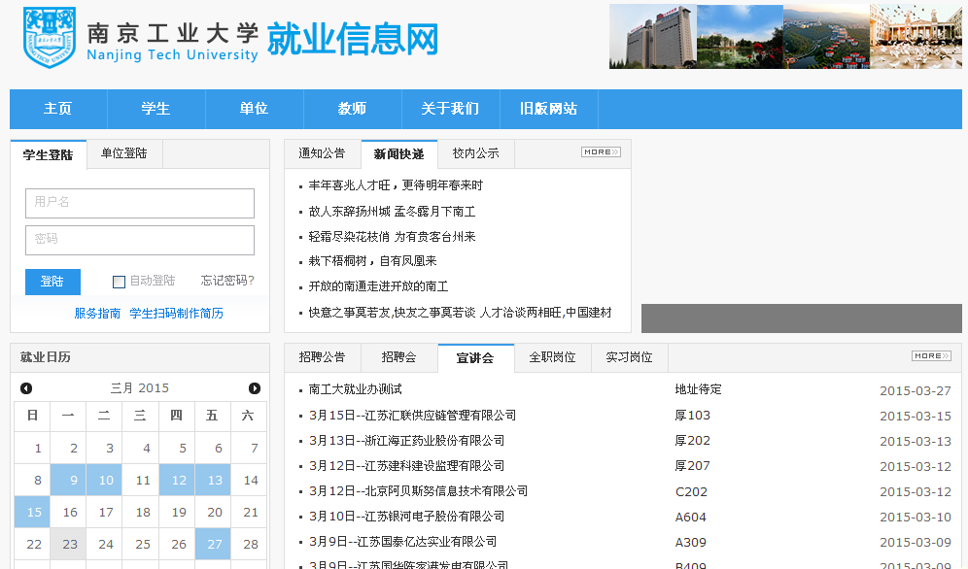
- 选择招聘会展位预定。
企业登陆后进入下面页面，单击预定展位。
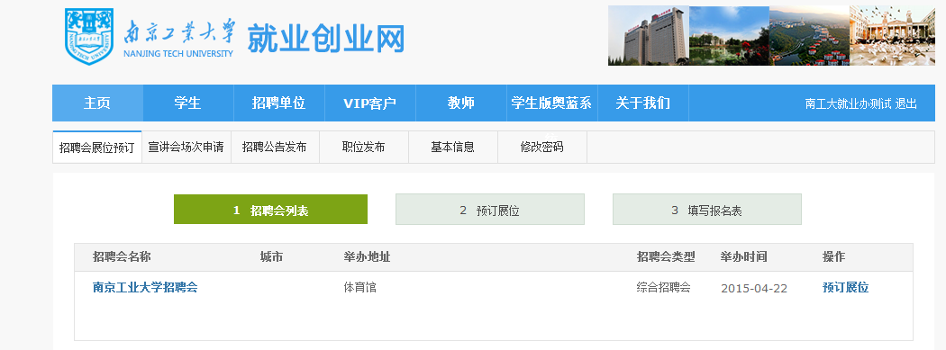
- 选择展位号。
开放的展位企业可以自己选择展位号。
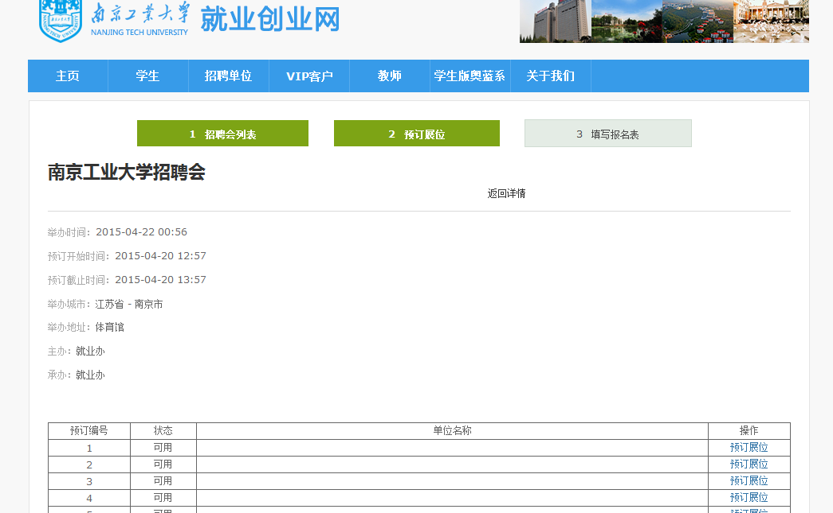
- 填写展位预定报名表。
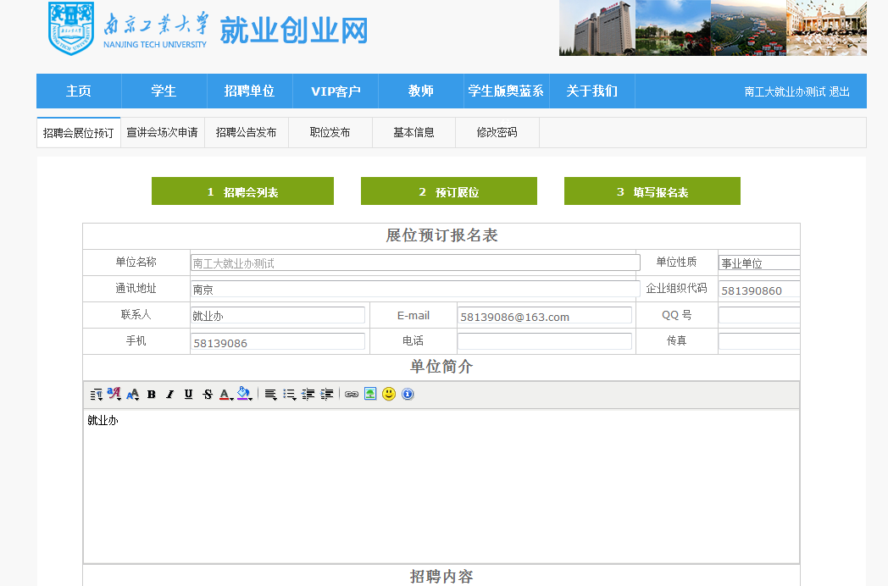
- 提交。
填写展位预定报名表后提交。等待审核。
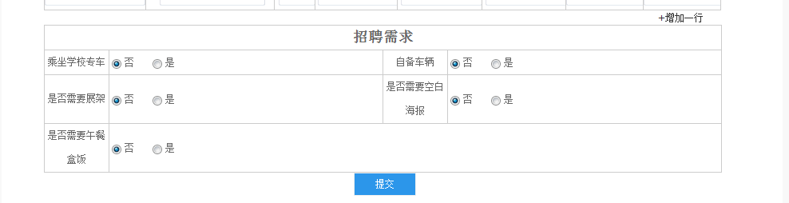

注意：现在招聘会的预定的前提是企业先在南京工业大学就业创业网进行注册，审核通过后方可进行展位的预定。

